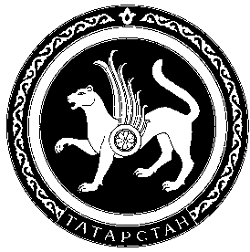

ЦЕНТРАЛЬНАЯ ИЗБИРАТЕЛЬНАЯ КОМИССИЯ
РЕСПУБЛИКИ ТАТАРСТАН

П О С Т А Н О В Л Е Н И Е

18 октября 2018 г. |  | № 43/317
г. Казань

Об освобождении от должности
председателя территориальной избирательной комиссии
города Нурлат Республики Татарстан

В соответствии с пунктом 7 статьи 28 Федерального закона «Об основных гарантиях избирательных прав и права на участие в референдуме граждан Российской Федерации», частью 8 статьи 17 Избирательного кодекса Республики Татарстан Центральная избирательная комиссия Республики Татарстан п о с т а н о в л я е т:
- Освободить от должности председателя территориальной избирательной комиссии города Нурлат Республики Татарстан Маняпова Линара Нурисламовича, предложенного в состав территориальной избирательной комиссии Советом города Нурлат Нурлатского муниципального района Республики Татарстан, на основании личного заявления.
2. Направить настоящее постановление в территориальную избирательную комиссию города Нурлат Республики Татарстан.

Председатель  Центральной избирательной комиссии  Республики Татарстан | М.Р. Шагиахметов
Секретарь  Центральной избирательной комиссии  Республики Татарстан | Н.П. Борисова

